Jeudi 3 décembre 2026 CM1/CM2
CM 12 J

Thursday 3rd december
PPMS RM
8h45 : Accueil
Appel, appel cantine, mot du jour :
💜 | Soul | Musique afro-américaine expressive et pleine d'émotion.

8h45 : Opérations
CM1 : 678 x 98 = 66 444
678 x 6 = 4 068
CM2 : 89 753 : 73 = 1 229 (36)
4 398 x 372 = 1 636 056

8h50 : Calcul mental CM1
Obj : Complément à 100 et à 1000 Leçon CM1
Echauffement : Quand tu vois deux nombres qui font cent quand ils sont additionnés, entoure-le
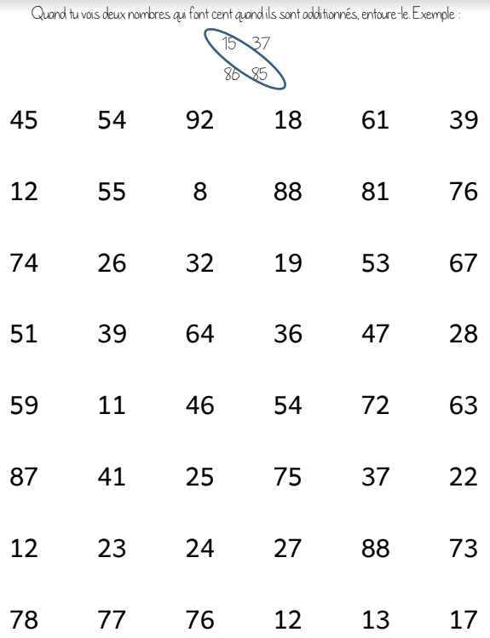
Calcul automatisé :
60 + 40 = 100 400 + 600 = 1 000 5 000 – 4 000 = 1 000
700 + 300 = 1 000 141 - 41 = 100 1 567 - 567 = 1 000
100 + 0 = 100 65 + 35 = 100 15 + 85 = 100
15 + 25 + 60 = 100 35 + 65 = 100 425 + 575 = 1 000
33 + 67 = 100 55 + 45 = 100 350 + 650 = 1 000
350 + 650 = 1 000 50 + 950 = 1 000 42 + 58 = 100
1 251 - 251 = 1 000 123 - 23 = 100

Problème : La faculté de médecine où va étudier Ben est à 100 km de chez lui. Il a loué un appartement à 12 km de la faculté. Combien Ben devra-t-il parcourir de kilomètres pour rentrer chez ses parents quand il part de son appartement ?
Ben devra parcourir 88 km.

Calcul réfléchi : Qui est l’intrus ?
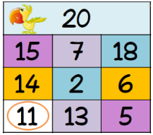
Pour chaque carte, il faut retrouver les paires de nombre qui permettent d’atteindre le nombre cible.
L’intrus est le nombre restant.
Exemple :

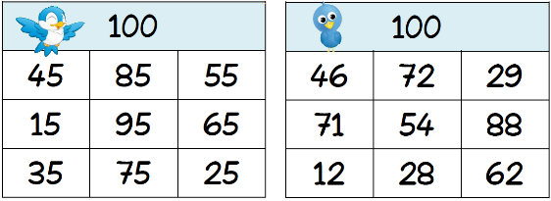
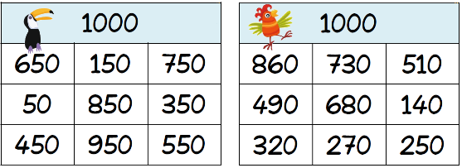

Problème : Clara doit faire une course à pied de 1 000 m. Au bout de 690 m, elle s’arrête car elle est trop fatiguée. Combien lui restait-il de mètres à parcourir ?
Il lui restait 310 m à parcourir.

Clap : Complète à 100 : 25, 41, complète à 1 000 : 500, 620, 910 75, 59, 500, 380, 90

8h50 : Calcul mental CM2
Obj : Estimation du résultat d’une soustraction Leçon CM2 Ajouter et retrancher 19 et 29 Leçon CM3 Multiplier par 200 et 300 Leçon CM4

Echauffement : Multiplie le nombre du centre par le nombre du milieu puis par 100.
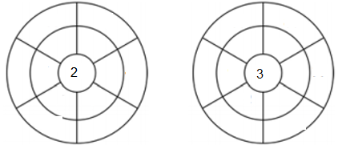
9 000
147 294 29 400
4 500
12
20
4
11 600
40
6 400
10
24
31
14
2 000
4 800
15
30
6 000
3 600

9 300
32
58
2 800
1 200
8 000
Calcul automatisé :
42 x 200 = 8 400 48 x 200 = 9 600 70 x 200 = 14 000 150 x 200 = 30 000
324 x 200 = 64 800 5 x 200 = 1 000 39 x 200 = 7 800 244 x 200 = 48 800 754 x 200 = 150 800 482 x 200 = 96 400 125 x 300 = 37 500 142 x 300 = 42 600
78 x 300 = 23 400 18 x 300 = 5 400 659 x 300 = 197 700 685 x 300 = 205 500 592 x 300 = 177 600 95 x 300 = 28 500 86 x 300 = 25 800 165 x 300 = 49 500

Problème : Ce matin, Sophie a réussi à soulever 14 feuilles de 200 g. Quelle masse de feuilles Sophie a-t-elle soulevée ?
Sophie a soulevé 2 800 g.

Calcul réfléchi : Compte mystérieux
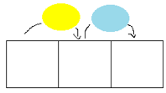
328 984 98 400
357 1 071 107 100
56 112 11 200
x 2
x 100
x 3
x 100
x 100
x 3
x 100
x 2

Problème : En course longue, Bob a effectué 32 tours de la piste qui mesure 300 m. Quelle distance Bob a-t-il parcouru en course longue ?
En course longue, Bob a parcouru 9 600 m.

Clap : 42 x 200, 112 x 200, 24 x 300, 32 x 300, 90 x 300 8 400, 22 400, 7 200, 9 600, 27 000

9h05 : Calcul en ligne CM1
9h05 : Calcul en ligne CM2
Leçons CL2, CL3, CL4
Ajoute ou retranche 0,8 et 0,9, résous les additions par décomposition en passant par 5 (nombres décimaux) ou en faisant des regroupements malins, multiplie par 20, 30, …, 200, 300,… :

45,8 + 0,9 = 45,8 + 1 – 0,1 = 46,7

84,6 – 0,8 = 84,6 – 1 + 0,2 = 83,8

85,5 + 7,8 = 85,5 + 0,5 + 7,3 = 93,3

3 000 x 56 = 168 000

Leçons CL2, CL3
Résous les soustractions par décalage ou jalonnement et les additions par décomposition
en utilisant les compléments à 100, 1000…, par décomposition en passant par 5 ou en
faisant des regroupements malins.
81 - 56 = 85 - 60 = 25
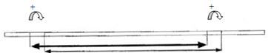
4
4
56 60 81 85

316 + 25 + 134 = 450 + 25 = 475

69 - 42 = 8 + 10 + 9 = 27
42 50 60 69
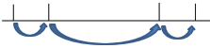
8 10 9
852 + 80 = 832 + 20 + 80 = 932

325 + 57 = 325 + 5 + 52 = 382
254 + 27 + 36 = 290 + 27 = 317

9h10 : Dictée de phrase

CM1 : Six roulottes s’arrêtent dans la vallée.

CM2 : Un homme grave son nom sur le chêne.

9h15 : Apprendre à écrire des mots courants/des mots invariables CM1/CM2

CM1 : Cent, faible, beaucoup, la justice, prétendre

CM2 : Le congé, une femelle, un détour, soupirer, une source

9h20 : Corrige tout ! CM1/CM2
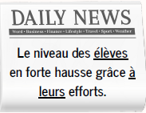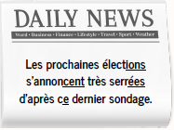

9h25 : Géométrie rapide CM1/CM2 et écriture
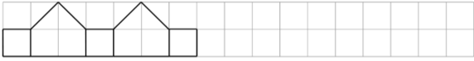
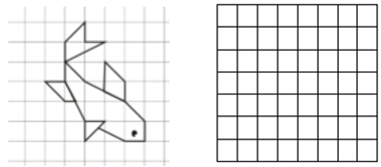
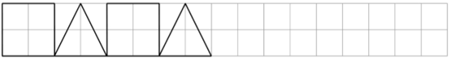
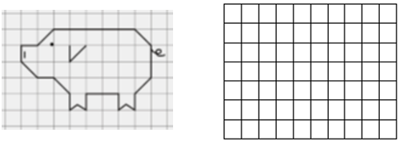
Ecriture : k K
Phrase : CM1/CM2 : Le lac Kaindy se trouve au Kazakhstan.

9h30 : Mathématiques
Obj : Savoir faire des divisions
Compagnon Maths
Exercices 15,16,17,18,19 p 32
Leçon C3

9h30 : Mathématiques
Obj : Savoir utiliser les longueurs et les masses
Compagnon Maths
Exercices problèmes 17,20 p 90, 12,14,15 p 94
Leçons M1/M2

10h00 : Orthographe
Obj : Savoir utiliser ses acquis
Contrôle O5/O6/O7/O8/O9
10h00 : Orthographe
Obj : Savoir utiliser ses acquis
Contrôle O18/O21/O22/O23/O24
p 31 : Choisir entre on et ont ; son et sont ; et, es ou e

10h30 : RECREATION

10h45 : Géographie
Voir G5 séance 5 : Le milieu campagnard

11h45 : REPAS

13h30 : Fluence deuxième lecture et gammes de lecture.

13h35 : Je lis, je comprends CM1/CM2
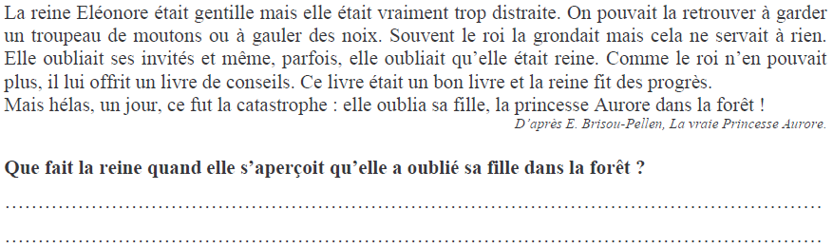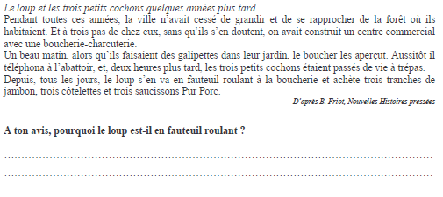
Car il est vieux, et à force de tomber dans les pièges des trois petits cochons, il a dû se blesser.
Elle va regarder dans son livre des conseils pour retrouver Aurore.

13h40 : Anglais CM1/CM2
Thursday 3th December Revoir Vocabulaire : Candy : bonbon, Candy Floss : Barbe à papa
Voir U4 contrôle année 1 : What is your phone number ?

14h15 : Vie collective
Obj : Apprendre les gestes de premiers secours.
EC8 année 1 : Les gestes de premiers secours Leçon 2

15h00 : Education musicale
Obj : Apprendre une chanson en rythme.
Chant (musique) : Mes amis musiciens Enfantastiques https://www.youtube.com/watch?v=9GcAcP_M4mg&list=RD9GcAcP_M4mg&start_radio=1
On écrit sur les murs Kids United https://www.youtube.com/watch?v=VV5oVYVGfNc&list=RDVV5oVYVGfNc&start_radio=1
L’enfant au tambour Kids United : https://www.youtube.com/watch?v=QUTGneF83E8&list=RDQUTGneF83E8&start_radio=1
Petit garçon Garou : https://www.youtube.com/watch?v=H39zrxZPs6k&list=RDH39zrxZPs6k&start_radio=1

15h20 : Ecriture des devoirs
Pour le jeudi 10 décembre :
Education civique : Apprendre EC8 contrôle (CM1/CM2)
Géographie : Apprendre G4/G5 (CM1/CM2)

15h30 : RECREATION

15h45 : E.P.S
Spectacle de Noël répétition

